1. Use Case Diagram (use_case_diagram.mmd)
Графикалық суреті:
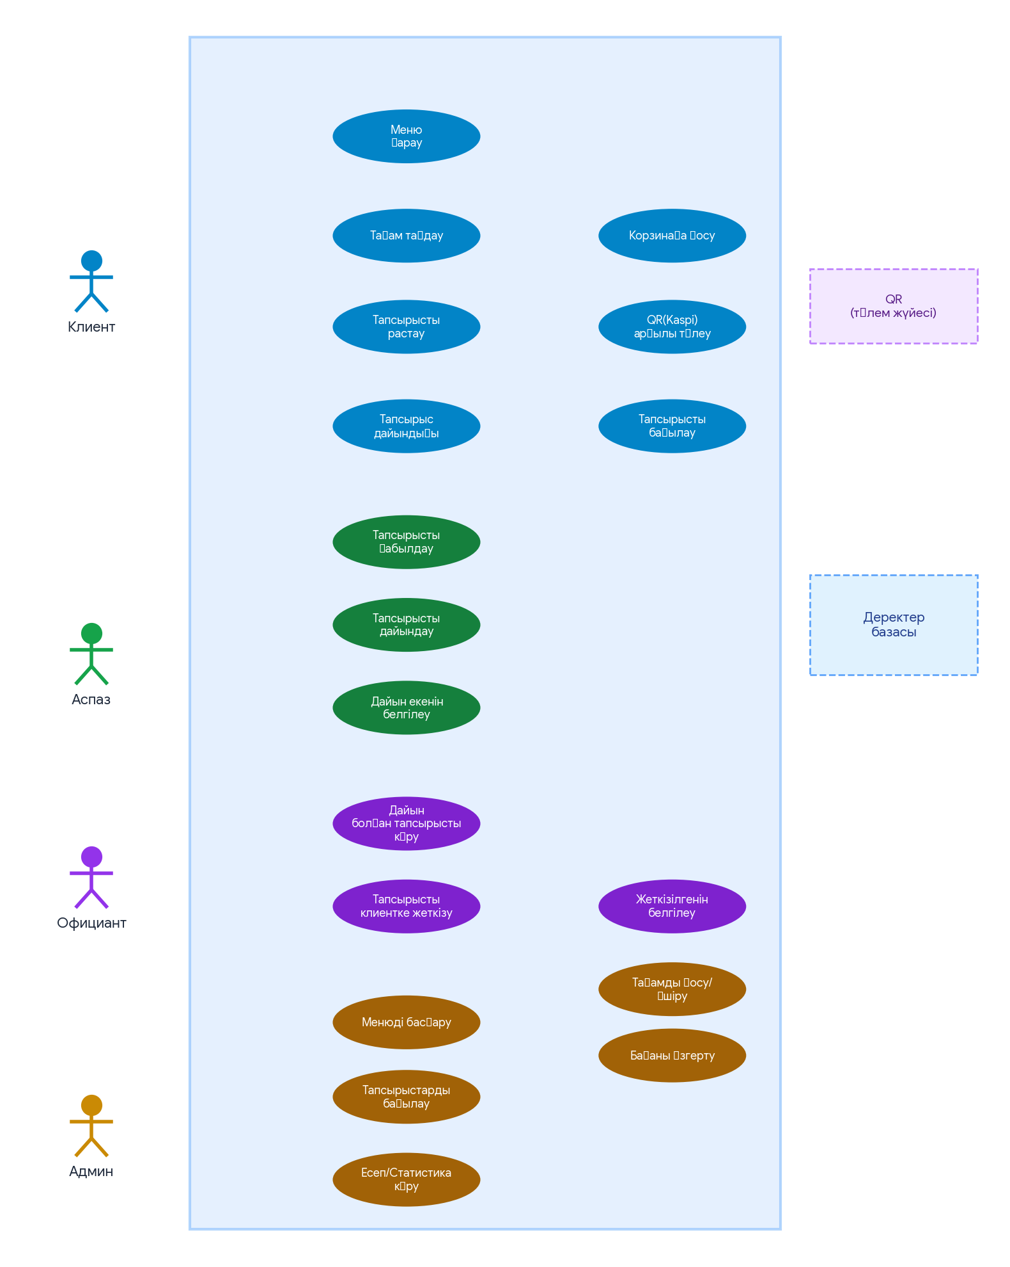
Mermaid коды (use_case_diagram.mmd):
graph LR
subgraph System["Ресторан тапсырыс жүйесі"]
UC1(("Меню қарау"))
UC2(("Тағам таңдау"))
UC3(("Корзинаға қосу"))
UC4(("Тапсырысты растау"))
UC5(("QR(Kaspi) арқылы төлеу"))
UC6(("Тапсырыс дайындығы"))
UC7(("Тапсырысты бақылау"))
UC8(("Тапсырысты қабылдау"))
UC9(("Тапсырысты дайындау"))
UC10(("Дайын екенін белгілеу"))
UC11(("Дайын болған тапсырысты көру"))
UC12(("Тапсырысты клиентке жеткізу"))
UC13(("Жеткізілгенін белгілеу"))
UC14(("Менюді басқару"))
UC15(("Тағамды қосу/өшіру"))
UC16(("Бағаны өзгерту"))
UC17(("Тапсырыстарды бақылау"))
UC18(("Есеп/Статистика көру"))
end
Client["Клиент"]
Cook["Аспаз"]
Waiter["Официант"]
Admin["Админ"]
Kaspi["QR (төлем жүйесі)"]
DB[("Деректер базасы")]
Client --> UC1
Client --> UC2
UC2 --> UC3
Client --> UC4
UC4 --> UC5
UC5 --> Kaspi
Client --> UC6
UC7 --> UC6
Cook --> UC8
Cook --> UC9
Cook --> UC10
Waiter --> UC11
Waiter --> UC12
UC12 --> UC13
Admin --> UC14
UC14 --> UC15
UC14 --> UC16
Admin --> UC17
Admin --> UC18
System --> DB

2. Class Diagram (class_diagram.mmd)
Графикалық суреті:
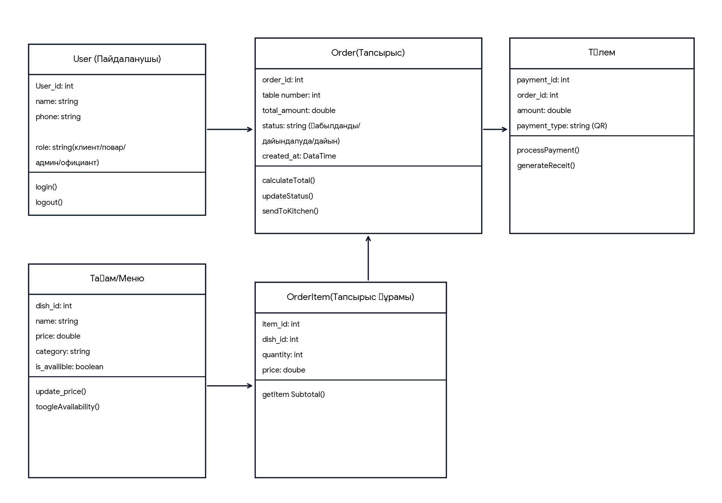
Mermaid коды (class_diagram.mmd):
classDiagram
class User {
+int User_id
+string name
+string phone
+string role
+login()
+logout()
}
class Order {
+int order_id
+int table_number
+double total_amount
+string status
+DateTime created_at
+calculateTotal()
+updateStatus()
+sendToKitchen()
}
class Dish {
+int dish_id
+string name
+double price
+string category
+boolean is_availible
+update_price()
+toogleAvailability()
}
class OrderItem {
+int item_id
+int dish_id
+int quantity
+double price
+getItemSubtotal()
}
class Payment {
+int payment_id
+int order_id
+double amount
+string payment_type
+processPayment()
+generateReceit()
}
User "1" --> "*" Order
Dish "1" --> "*" OrderItem
OrderItem "*" --> "1" Order
Order "1" --> "1" Payment

3. Sequence Diagram (sequence_diagram.mmd)
Графикалық суреті:
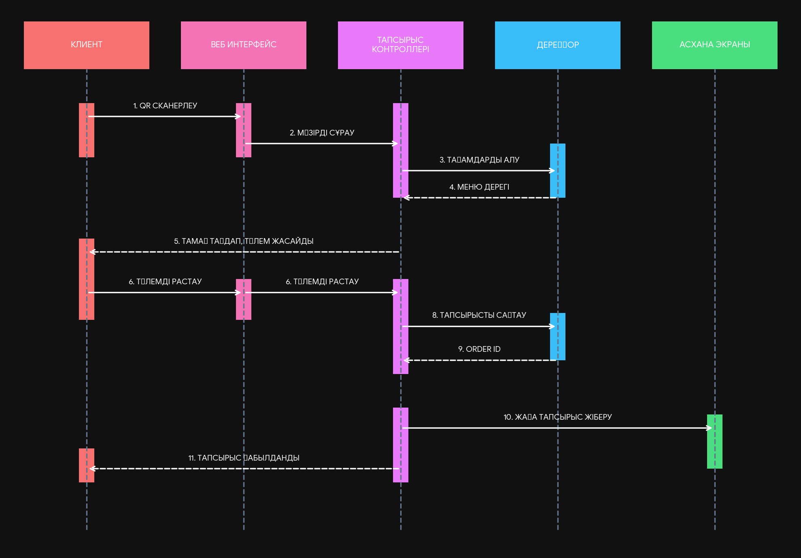
Mermaid коды (sequence_diagram.mmd):
sequenceDiagram
autonumber
actor Client as КЛИЕНТ
participant UI as ВЕБ ИНТЕРФЕЙС
participant Ctrl as ТАПСЫРЫС КОНТРОЛЛЕРІ
participant DB as ДЕРЕҚҚОР
participant Kitchen as АСХАНА ЭКРАНЫ
Client->>UI: 1. QR СКАНЕРЛЕУ
UI->>Ctrl: 2. МӘЗІРДІ СҰРАУ
Ctrl->>DB: 3. ТАҒАМДАРДЫ АЛУ
DB-->>Ctrl: 4. МЕНЮ ДЕРЕГІ
Ctrl-->>Client: 5. ТАМАҚ ТАҢДАП, ТӨЛЕМ ЖАСАЙДЫ
Client->>UI: 6. ТӨЛЕМДІ РАСТАУ
UI->>Ctrl: 6. ТӨЛЕМДІ РАСТАУ
Ctrl->>DB: 8. ТАПСЫРЫСТЫ САҚТАУ
DB-->>Ctrl: 9. ORDER ID
Ctrl->>Kitchen: 10. ЖАҢА ТАПСЫРЫС ЖІБЕРУ
Ctrl-->>Client: 11. ТАПСЫРЫС ҚАБЫЛДАНДЫ

